目录
一、介绍
二、传感器原理
1.光敏电阻传感器介绍
2.原理图

一、介绍
光敏电阻器是利用半导体的光电导效应制成的一种电阻值随入射光的强弱而改变的电阻器，又称为光电导探测器。 入射光强，电阻减小，入射光弱，电阻增大。常用的制作材料为硫化镉，另外还有硒、硫化铝、硫化铅和硫化铋等材料。这些制作材料具有在特定波长的光照射下，其阻值迅速减小的特性。一般用于光的测量、光的控制和光电转换（将光的变化转换为电的变化）
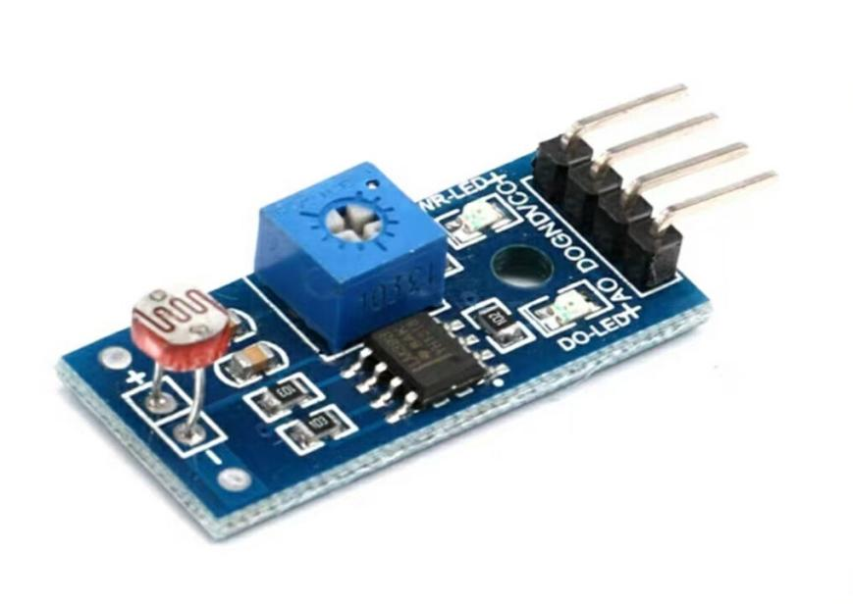
以下是光敏电阻传感器的参数：
型号 | 5516
最大电压 | 150VDC
最大功耗 | 90MW
环境温度 | -30~70℃
光谱峰值 | 540nm
亮电阻 | 5~10kΩ
暗电阻 | 0.5MΩ

二、传感器原理

1.光敏电阻传感器介绍
使用光敏电阻构成光线亮度传感器模块，有3针和4针两种选择。比较器输出，信号干净，波形好，驱动能力强，超过15mA。配可调电位器可调节检测光线亮度
传感器参数：
工作电压 | 3.3V~5V
输出形式 | D0开关量（0/1）或  A0模拟量（电压）
PCB尺寸 | 3.2cm×1.4cm
比较器型号 | LM393
光敏电阻型号 | 5516

2.原理图
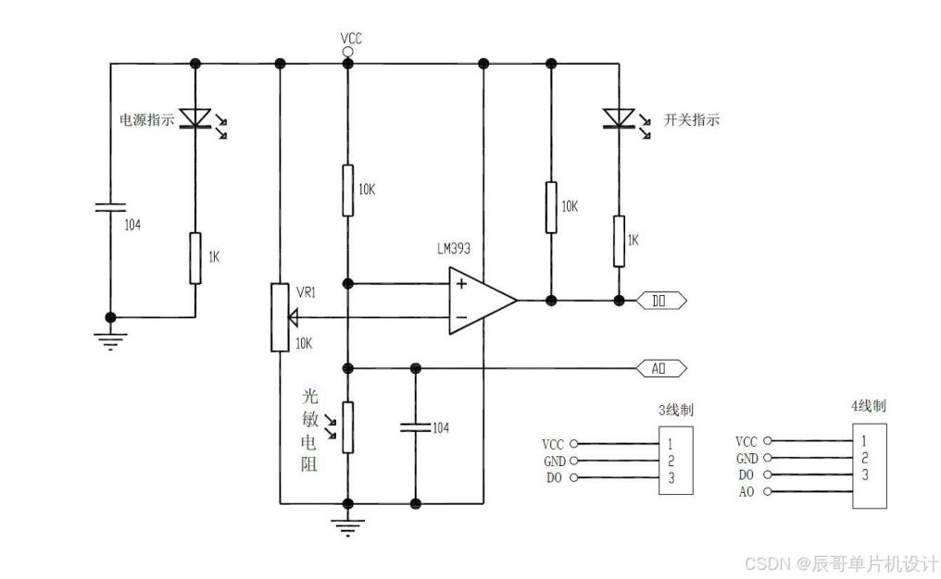
以下是引脚描述：
引脚名称 | 描述
VCC | 供给电压3~5V
GND | 地线
D0 | 开关信号
A0 | 模拟信号

